ПРЕДНАЗНАЧЕНИЕ СВЕТОВОЗВРАЩАЮЩИХ ЭЛЕМЕНТОВ

По статистике наезд на пешехода – один из самых распространенных видов дорожно-транспортных происшествий. Основная доля наездов со смертельным исходом приходится на темное время суток, когда водитель не в состоянии увидеть вышедших на проезжую часть людей. Световозвращающие элементы повышают видимость пешеходов на неосвещенной дороге и значительно снижают риск возникновения дорожно-транспортных происшествий с их участием.

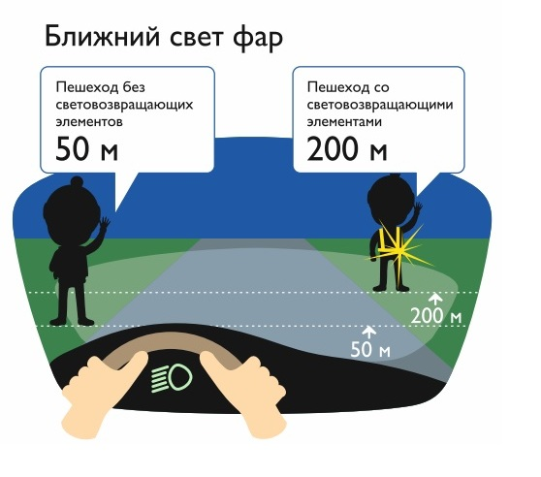

При движении с ближним светом фар водитель автомобиля способен увидеть пешехода на дороге на расстоянии 25-50 метров. Если пешеход применяет световозвращатель, то это расстояние увеличивается до 150-200 метров.

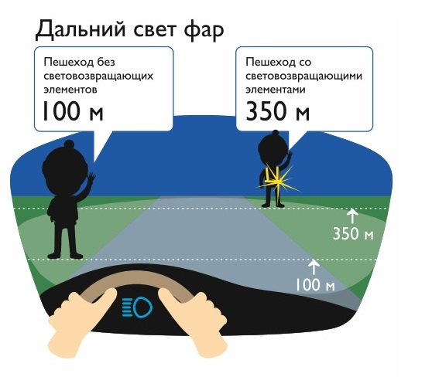

А при движении автомобиля с дальним светом фар дистанция, на которой пешеход становится виден, с применением световозвращателей увеличивается со 100 метров до 350 метров. Это даёт водителю 15-25 секунд для принятия решения.

В соответствии с постановлением Правительства Российской Федерации от 14.11.2014 № 1197 с 1 июля 2015 года вступили в силу изменения в Правила дорожного движения Российской Федерации.

Согласно новой редакции Правил с 1 июля 2015 года, при переходе дороги и движении по обочинам или краю проезжей части в темное время суток или в условиях недостаточной видимости пешеходам рекомендуется, а вне населенных пунктов пешеходы обязаны иметь при себе предметы со световозвращающими элементами и обеспечивать видимость этих предметов водителями транспортных средств.

С информацией о необходимости и порядке использования световозвращающих элементов вы можете ознакомиться на официальном сайте Госавтоинспекции (www.gibdd.ru) в разделе по световозвращающим элементам.

